4-րդ հարթակ Պատմություն
7-րդ շաբաթ
Նախորդ դասին սովորեցինք՝
- Արտաշեսյան թագավորությունը Հայաստանում վերացավ։
- Հռոմեական կայսրությունն ու Պարթևաստանը շարունակում էին մեծ ազդեցություն ունենալ մեր տարածաշրջանի վրա։
- Հռոմը Արտաշեսյանների անկումից հետո Հայաստանում կառավարիչներ էր նշանակում, ինչից հայերը գոհ չէին։
- Հայաստանի նախարարները, միանալով Պարթևստանի հետ, որոշեցին միասին վերջ տալ Հռոմի ազդեցությանը Հայաստանում և Պարթևստանի Վաղարշ Արշակունի արքայի եղբորը՝ Տրդատին Մեծին Հայքի թագավոր դարձրին։
- Հռոմը պատերազմեց Տրդատի և Վաղարշի դեմ՝ փորձելով հետ գրավել Հայաստանը, սակայն պարտություն կրեց։
- Հռոմի կայսր Ներոնը համաձայնեց ճանաչել Տրդատին հայոց թագավոր, եթե Տրդատը գնա Հռոմ և թագը ստանա Ներոնից։
- Հայաստանում հաստատվեց Արշակունիների արքայատոհմը (66 – 428 թվականներ)։ Հայաստանում հաստատվեցին խաղաղ ժամանակներ։
- Տրդատը վերականգնեց պատերազմի ավերածությունները, կարգավորեց ճանապահները, կատարեց մեծ շինարարական աշխատանքներ։
- Գառնի ամրոցի մոտ կառուցեց Գառնի հեթանոսական տաճարը՝ նվիրված արևի աստված Միհրին։
- Վաղարշակ թագավորը կառուցեց նոր մայրաքաղաք՝ Վաղարշապատը։ Նրա ժամանակ Հայաստանը վերջնականապես ամբողջովին անկախացավ Հռոմից և հայ թագավորները թագադրվում էին Հայաստանում։

Արշակունիներ՝ Տրդատ 3րդից մինչև Պապ թագավոր
Արշակունիների ժամանակ տեղի են ունեցել ևս երկու կարևորագույն իրադարձություններ, որոնք ճակատագրական եղան հայ ժողովրդի համար՝
- 301թ․ Տրդատ Գ - ի կողմից քրիստոնեության ընդունումն էր որպես պետական կրոն
- Հայկական գրերի գյուտը։
Մինչ քրիստոնեությունը հայերը հեթանոս էին, ունեին բազմաթիվ աստվածներ՝ հայր աստված Արամազդը, Անահիտը, Աստղիկը, Վահագնը, Միհրը և այլն: Քրիստոնեությունն արգելված էր և քրիստոնյաները հալածվում էին, նահատակվում։ Սակայն 301 թվականին Տրդատ Երրորդը քրիստոնեությունը հաստատեց որպես պետական կրոն, այսինքն քրիստոնեությունը երկրում դարձավ միակ պաշտամունքը։ Գրիգորը դարձավ հայոց կաթողիկոսը և կոչվեց Լուսավորիչ, այսինքն ճշմարիտ հավատով լուսավորեց ժողովրդին։ Բոլոր հեթանոսական մեհյանները քանդվեցին, տաճարները դարձան եկեղեցիներ։ 303թվականին Վաղարշապատում կառուցվեց մայր եկեղեցին՝ Էջմիածինը։
3-րդ դարում Հայաստանի համար հանդես է գալիս մի նոր վտանգավոր թշնամի։ Դա Սասանյան Պարսկաստանն էր։ Սասանյանները վերացրեցին Պարթևստանը և ցանկանում էին գրավել Հայաստանը և կրոնափոխ անել հայերին, ստիպելով ընդունել իրենց կրոնը՝ զրադաշտությունը։ Որոշ նախարարներ դավաճանաբար ընդունեցին պարսկական կրոնը, իրենց զորքերով միացան պարսիկներին։ Սկսվեց պատերազմ, և հայկական զորքերը՝ սպարապետ Վասակ Մամիկոյանի գլխավորությամբ, ջախջախեցին պարսիկներին։ Չկարողանալով հաղթել պատերազմում, Պարսկաստանի արքա Շապուհը խաբեությամբ, բանակցելու պատրվակով իր մոտ է հրավիրում Արշակին ու Վասակին և բանտարկում։ Նրանց սպանությունից հետո գահն անցնում է Արշակի որդի՝ Պապին, որը օգնություն ստանալով Հռոմից, 371 թվականին, Վասակի որդի Մուշեղ Մամիկոնյանի հետ Ձիրավի դաշտում ջախջախում է պարսիկներին և դուրս շպրտում երկրից։ Պապը խելացի քայլեր է ձեռնարկում երկրի ինքնուրույությունը պահպանելու և ամրապնդելու ուղղությամբ։ Սա դուր չէր գալիս Հռոմին, որը ցանկանում էր Հայքը ամբողջությամբ կախվածության մեջ գցել Հռոմից։ Հռոմեական կայսրի հրամանով խնջույքի ժամանակ դավադրաբար սպանվում է երիտասարդ և հեռատես Պապ թագավորը։

Հարցեր և առաջադրանքներ
Սովորել դասանյութը, վերարտադրել սեփական խոսքերով և պատասխանել հարցերին․
- Ի՞նչ կարևոր իրադարձություններ տեղի ունեցան Արշակունիների օրոք։
- Ե՞րբ և ո՞ր արքայի օրոք քրիստոնեությունն Հայաստանում ընդունվեց որպես պետական կրոն։
- Ի՞նչ կրոն ունեին հայերը քրիստոնեոթյունից առաջ։
- Ո՞ւմ հետ Տրդատը տարածեց քրիստոնությունը Հայաստանում։
- Ինչո՞ւ են Գրիգորին կոչում Լուսավորիչ։
- Ի՞նչ վտանգավոր թշնամի հանդես եկավ Հայաստանի համա 3-րդ դարում։
- Ի՞նչ տեղի ունեցավ Պարթևստանի հետ։
- Ինչո՞ւ էր այդ ժամանակ Հռոմը օգնում հայերին։
- Ի՞նչ մտադրություն ուներ Պարսկաստանը։
- Ինչո՞ւ դրությունը սրվեց Արշակ Բ-ի ժամանակ։
- Ո՞վ էր հայոց սպարապետը։
- Ինչպե՞ս վարվեց պարսից Շապուհ արքան հայոց Արշակ Բ արքայի հետ։
- Ո՞վ դարձավ թագավոր Արշակից հետո։
- Ո՞ր պետությունն օգնեց Պապին պարսիկների դեմ պատերազմում։
- Որտե՞ղ և ե՞րբ տեղի ունեցավ վճռական ճակատամարտը։
- Ինչո՞ւ Պապի կառավարումը դուր չեկավ Հռոմին։
- Ի՞նչ մտադրություն ուներ Հռոմը։ Ի՞նչ վախճան ունեցավ Պապը։

Բառարան
Հեթանոսություն – բազմաստվածություն,երբ մարդիկ պաշտում են մարդակերպ աստվածների
Նահատակվել – զոհվել սուրբ գործի համար,օր հայրենիքի պաշտպանության,հավատքի և այլն
Պետական կրոն – պետությունն օրենքով որևէ կրոն ընդունում է գլխավոր կրոնը
Մեհյան – հեթանոսական սրբատեղի,որտեղ կատարում էին ծիսական արարողություններ,զոհեր էին մատուցում մեհյանի աստծուն
Գահընկեց արեցին – գահից գցեցին,գահը գրավեցին
Զրադաշտություն – հին պարսկական կրոն է,բազմաստվածություն է
Կրոնափոխ անել – բռնությամբ,ստիպելով կրոնը փոխել
Սպարապետ — հայկական ընդհանուր զորքերի հրամանատար

Հետաքրքիր դրվագներ պատմությունից

Լրացուցիչ տեղեկություններ Ձիրավի ճակատամարտի մասին
(ոչ պարտադիր, արտադասարանական ընթերցանություն)

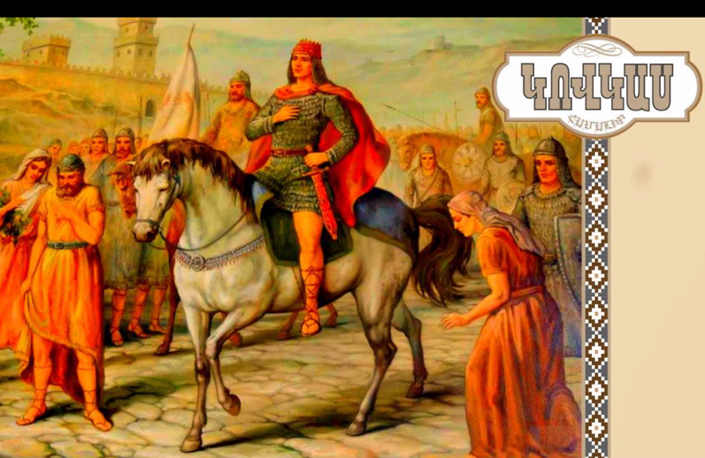
371-թ-ի Ձիրավի մարտի մասին հայտնի է հետևյալ պատմությունը. պարսիկներն իրենց հետ բերել էին փղեր, որոնց պետք է բաց թողնեին հայերի դեմ՝ մարտի ժամանակ մեր զորքի կարգը խախտելու, հայերին վնասելու նպատակով։ Ճակատամարտից առաջ Մուշեղ Մամիկոնյանը դիմում է հայ պատանիներին՝ առաջարկելով, որ փոքրամարմին պատանիները թաքուն մոտենան փղերին և դանակով կտրեն փղերի ոտքերը մկանները։ Հայ պատանիները խումբ են կազմում և ճակատամարտի նախորդ գիշերն աննկատ մոտենում փղերին ու կտրում ոտքե րը։ Մեկ պատանի՝ Հմայակ Մամիկոնյան անունով հաջողությամբ կտրում է փղի ոտքերի ջլերը, սակայն փիղն անսպասելի ընկնում է Հմայակի վրա։ Թեև պատանին հերոսաբար զոհվում է, այսօր՝ մոտ 17 դար անց, մենք հիշում ենք իրեն իր արած հերոսության և սխրանքի համար։

Ձիրավում պարսկական բանակին հաղթելուց հետո, Պապը 17 տարեկանում դառնում է Հայաստանի թագավոր, Մուշեղը՝ սպարապետ, այսինքն բանակի հրամանատար։ Պարսից Շապուհ արքան ստիպված սկսում է հաշտության բանակցություններ և Պապին ճանաչում Հայաստանի թագավոր։ Այս իրադարձությունները նկարագրված են հայ գրող Ստեփան Զորյանի «Պապ թագավոր» գրքում, մասամբ նաև Զորյանի՝ «Հայոց Բերդը» ու Րաֆֆու «Սամվել» վեպերում։

